администрация МУНИЦИПАЛЬНОГО ОБРАЗОВАНИЯ сосновоборский городской округ ЛЕНИНГРАДСКОЙ ОБЛАСТИ

ПОСТАНОВЛЕНИЕ

от 26/03/2013 № 818
_______________________________________________________________________________
с изменениями от 23.08.2013 №2134; от 18.11.2014 №2661
_________________________________________________________________________________________________
Об утверждении Положения «О проверке достоверности и полноты
сведений о доходах, об имуществе и обязательствах имущественного
характера, представляемых гражданами, претендующими на замещение
должностей муниципальной службы, включенных в соответствующий
перечень, муниципальными служащими, замещающими указанные
должности, достоверности и полноты сведений, представляемых гражданами
при поступлении на муниципальную службу в соответствии с нормативными
правовыми актами Российской Федерации, соблюдения муниципальными
служащими ограничений и запретов, требований о предотвращении или об урегулировании конфликта интересов, исполнения ими обязанностей,
установленных федеральным законом от 25 декабря 2008 года № 273-ФЗ
«О противодействии коррупции» и другими нормативными правовыми
актами Российской Федерации»

В связи с внесенными изменениями в Федеральный Закон от 25 декабря 2008 года N 273-ФЗ «О противодействии коррупции» и Федеральный закон от 02 марта 2007 года № 25-ФЗ «О муниципальной службе в Российской Федерации», во исполнение Указа Президента Российской Федерации от 22 сентября 2009 года № 1065 «О проверке достоверности и полноты сведений, представляемых гражданами, претендующими на замещение должностей федеральной государственной службы, и федеральными государственными служащими требований к служебному поведению», а также в целях реализации областного закона от 11 марта 2008 года № 14-оз «О правовом регулировании муниципальной службы в Ленинградской области», администрация Сосновоборского городского округа п о с т а н о в л я е т:

1. Утвердить Положение «О проверке достоверности и полноты сведений о доходах, об имуществе и обязательствах имущественного характера, представляемых гражданами, претендующими на замещение должностей муниципальной службы, включенных в соответствующий перечень, муниципальными служащими, замещающими указанные должности, достоверности и полноты сведений, представляемых гражданами при поступлении на муниципальную службу в соответствии с нормативными правовыми актами Российской Федерации, соблюдения муниципальными служащими ограничений и запретов, требований о предотвращении или об урегулировании конфликта интересов, исполнения ими обязанностей, установленных федеральным законом от 25 декабря 2008 года № 273-ФЗ «О противодействии коррупции» и другими нормативными правовыми актами Российской Федерации», согласно приложению.

2. Установить, что проверку достоверности и полноты сведений о доходах, об имуществе и обязательствах имущественного характера, представляемых гражданами, претендующими на замещение должностей муниципальной службы, включенных в соответствующий перечень, муниципальными служащими, замещающими указанные должности, достоверности и полноты сведений, представляемых гражданами при поступлении на муниципальную службу в соответствии с нормативными правовыми актами Российской Федерации, соблюдения муниципальными служащими ограничений и запретов, требований о предотвращении или об урегулировании конфликта интересов, исполнения ими обязанностей, установленных федеральным законом от 25 декабря 2008 года № 273-ФЗ «О противодействии коррупции» и другими нормативными правовыми актами Российской Федерации, а также обеспечение соблюдения муниципальными служащими ограничений и запретов, требований к служебному поведению организуют:
- в отношении служащих, замещающих должности муниципальной службы в администрации, и руководителей (председателей) отраслевых (функциональных) органов администрации, в том числе с правами юридического лица (КУМИ Сосновоборского городского округа, КСЗН Сосновоборского городского округа, Комитет финансов Сосновоборского городского округа, Комитет образования Сосновоборского городского округа) - отдел кадров и спецработы администрации;
- в отношении служащих замещающих должности муниципальной службы в отраслевых (функциональных) органах администрации с правами юридического лица (КУМИ Сосновоборского городского округа, КСЗН Сосновоборского городского округа, Комитет финансов Сосновоборского городского округа, Комитет образования Сосновоборского городского округа) – руководители соответствующих органов.

3. Отделу кадров и спецработы администрации, руководителям (председателям) отраслевых (функциональных) органов администрации с правами юридического лица (КУМИ Сосновоборского городского округа, КСЗН Сосновоборского городского округа, Комитет финансов Сосновоборского городского округа, Комитет образования Сосновоборского городского округа) ознакомить служащих, замещающих должности муниципальной службы, с Положением утвержденным пунктом 1 данного постановления, под роспись.

4. Пресс-центру администрации разместить настоящее постановление на официальном сайте Сосновоборского городского округа в разделе «Муниципальная служба»

5. Постановление вступает в силу со дня подписания.

6. Постановление администрации Сосновоборского городского округа от 09 октября 2009 года № 1670 «Об организации проверки достоверности и полноты сведений, представляемых гражданами, претендующими на замещение должностей муниципальной службы и муниципальными служащими, замещающими должности муниципальной службы в администрации, в том числе в отраслевых (функциональных) подразделениях администрации с правами юридического лица и соблюдения муниципальными служащими требований к служебному поведению», признать утратившим силу.

7. Контроль за исполнением настоящего постановления возложить на заместителя главы администрации по безопасности и организационным вопросам Калюжного А.В.

Первый заместитель главы администрации В.Е.Подрезов

исп. Губочкина Т.Н.; БЗ

СОГЛАСОВАНО

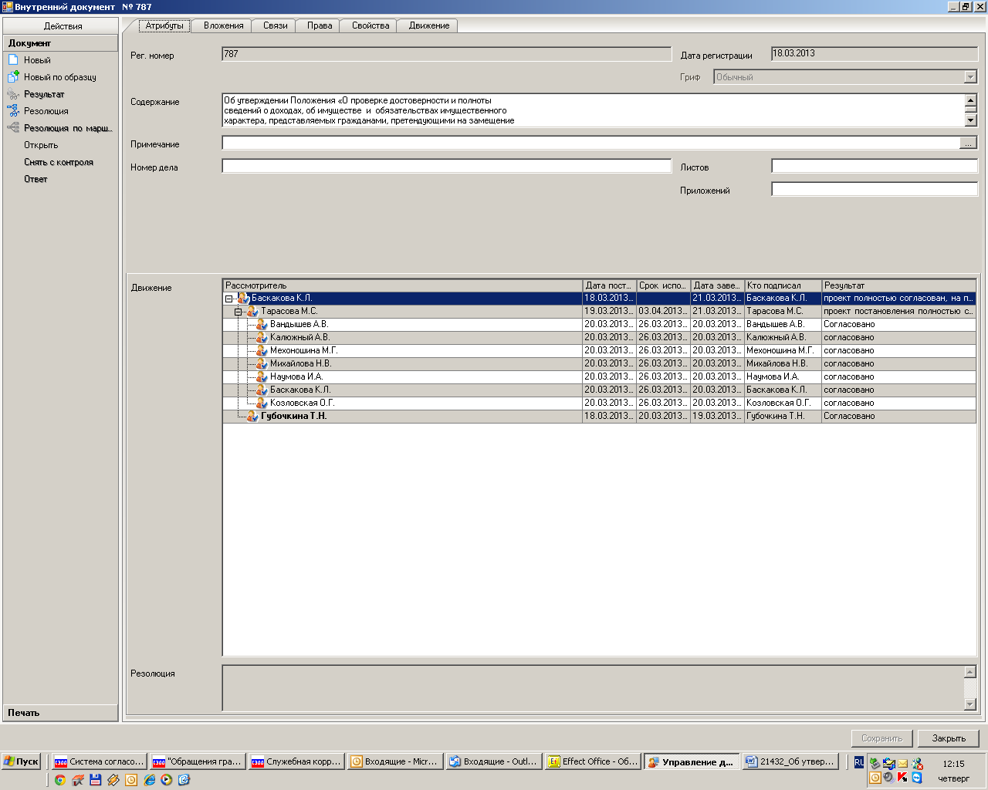

Рассылка:
Всем структурным подразделениям администрации,
в том числе с правами юридического лица

УТВЕРЖДЕНО
постановлением администрации
Сосновоборского городского округа
от 26/03/2013 № 818
(с изменениями от №2134 от 23.08.2013;
от 18.11.2014 №2661)

(Приложение)
ПОЛОЖЕНИЕ
о проверке достоверности и полноты сведений о доходах, об имуществе и обязательствах имущественного характера, представляемых гражданами, претендующими на замещение должностей муниципальной службы, включенных в соответствующий перечень, муниципальными служащими, замещающими указанные должности, достоверности и полноты сведений, представляемых гражданами при поступлении на муниципальную службу в соответствии с нормативными правовыми актами Российской Федерации, соблюдения муниципальными служащими ограничений и запретов, требований о предотвращении или об урегулировании конфликта интересов, исполнения ими обязанностей, установленных федеральным законом от 25 декабря 2008 года № 273-ФЗ «О противодействии коррупции»
и другими нормативными правовыми актами Российской Федерации

1. Настоящим Положением определяется порядок осуществления проверки:
1) достоверности и полноты сведений о доходах, об имуществе и обязательствах имущественного характера, представленных в соответствии с Федеральным законом от 02 марта 2007 года № 25-ФЗ «О муниципальной службе в Российской Федерации»:
(пункт 1 в редакции постановления от 18.11.2014 №2661)
гражданами, претендующими на замещение должностей муниципальной службы в администрации Сосновоборского городского округа, в том числе в отраслевых (функциональных) органах администрации с правами юридического лица (КУМИ Сосновоборского городского округа, КСЗН Сосновоборского городского округа, Комитет финансов Сосновоборского городского округа, Комитет образования Сосновоборского городского округа), далее по тексту - граждане, включенные в соответствующий перечень должностей, на отчетную дату;
муниципальными служащими, замещающими должности муниципальной службы в администрации Сосновоборского городского округа, в том числе в отраслевых (функциональных) органах администрации с правами юридического лица (КУМИ Сосновоборского городского округа, КСЗН Сосновоборского городского округа, Комитет финансов Сосновоборского городского округа, Комитет образования Сосновоборского городского округа), далее по тексту муниципальные служащие, включенные в соответствующий перечень должностей, за отчетный период и за два года, предшествующие отчетному периоду;
(абзац 3 пункта 1 в редакции постановления от 18.11.2014 №2661)
2) достоверности и полноты сведений, представленных гражданами при поступлении на муниципальную службу в соответствии с нормативными правовыми актами Российской Федерации (далее - сведения, представляемые гражданами в соответствии с законодательством);
пункт 2 в редакции постановления от 18.11.2014 №2661)
3) соблюдения муниципальными служащими в течение трех лет, предшествующих поступлению информации, явившейся основанием для осуществления проверки, предусмотренной настоящим подпунктом, ограничений и запретов, требований о предотвращении или урегулировании конфликта интересов, исполнения ими обязанностей, установленных Федеральным законом от 25 декабря 2008 г. N 273-ФЗ «О противодействии коррупции» и другими федеральными законами (далее - требования к служебному поведению).
(подпункт 3 п.1 в редакции постановления от 18.11.2014 №2661)

2. Проверка, предусмотренная подпунктами 2 и 3 пункта 1 настоящего Положения, осуществляется соответственно в отношении граждан, претендующих на замещение любой должности муниципальной службы, и муниципальных служащих, замещающих любую должность муниципальной службы.

3. Проверка достоверности и полноты сведений о доходах, об имуществе и обязательствах имущественного характера, представляемых муниципальным служащим, замещающим должность муниципальной службы, не предусмотренную соответствующим перечнем должностей, утвержденным муниципальным нормативным правовым актом, и претендующим на замещение должности муниципальной службы, предусмотренной этим перечнем должностей, осуществляется в порядке, установленном настоящим Положением для проверки сведений, представляемых гражданами в соответствии с законодательством.

4. Проверка, предусмотренная пунктом 1 настоящего Положения, осуществляется по решению работодателя.
4.1. Работодателем является:
- для граждан, претендующих на замещение должностей муниципальной службы в администрации, муниципальных служащих, замещающих должности муниципальной службы в администрации и для руководителей (председателей) отраслевых (функциональных) органов администрации с правами юридического лица (КУМИ Сосновоборского городского округа, КСЗН Сосновоборского городского округа, Комитет финансов Сосновоборского городского округа, Комитет образования Сосновоборского городского округа) – глава администрации Сосновоборского городского округа;
- для граждан, претендующих на замещение должностей муниципальной службы и муниципальных служащих, замещающих должности муниципальной службы в отраслевых (функциональных) органах администрации с правами юридического лица (КУМИ Сосновоборского городского округа, КСЗН Сосновоборского городского округа, Комитет финансов Сосновоборского городского округа, Комитет образования Сосновоборского городского округа) – руководитель (председатель) соответствующего органа.
Решение принимается отдельно в отношении каждого гражданина или муниципального служащего и оформляется в письменной форме.

5. По решению работодателя осуществляется проверка:
1) достоверности и полноты сведений о доходах, об имуществе и обязательствах имущественного характера, представляемых гражданами, претендующими на замещение должностей муниципальной службы, включенных в перечень должностей, а также сведений, представляемых указанными гражданами в соответствии с законодательством;
2) достоверности и полноты сведений о доходах, об имуществе и обязательствах имущественного характера, представляемых муниципальными служащими, замещающими должности муниципальной службы, включенные в перечень должностей;
3) соблюдения муниципальными служащими требований к служебному поведению.

5.1. Проверку осуществляют:
- в администрации Сосновоборского городского округа – отдел кадров и спецработы;
- в отраслевых (функциональных) органах администрации с правами юридического лица (КУМИ Сосновоборского городского округа, КСЗН Сосновоборского городского округа, Комитет финансов Сосновоборского городского округа, Комитет образования Сосновоборского городского округа) – руководитель (председатель) соответствующего органа либо лицо, назначенное ответственным за ведение кадровой работы в данном органе.

6. Основанием для осуществления проверки, предусмотренной пунктом 1 настоящего Положения, является достаточная информация, представленная в письменном виде в установленном порядке:
1) правоохранительными органами, иными государственными органами, органами местного самоуправления и их должностными лицами;
2) служащими, ведущими кадровое делопроизводство в администрации и в отраслевых (функциональных) органах администрации с правами юридического лица, либо должностными лицами органа местного самоуправления, избирательной комиссии муниципального образования, ответственными за работу по профилактике коррупционных и иных правонарушений;
3) постоянно действующими руководящими органами политических партий и зарегистрированных в соответствии с законом иных общероссийских общественных объединений, не являющихся политическими партиями;
4) Общественной палатой Ленинградской области;
5) общероссийскими средствами массовой информации.

7. Информация анонимного характера не может служить основанием для проверки.

8. Проверка осуществляется в срок, не превышающий 60 дней со дня принятия решения о ее проведении. Срок проверки может быть продлен работодателем до 90 дней.

9. Проверка осуществляется лицами, указанными в пункте 5.1. данного Положения, самостоятельно либо путем инициирования работодателем перед Губернатором Ленинградской области предложений о направлении им запроса:
о представлении сведений, составляющих банковскую, налоговую или иную охраняемую законом тайну;
о проведении оперативно-розыскных мероприятий в федеральные органы исполнительной власти, уполномоченные на осуществление оперативно-розыскной деятельности, в соответствии с частью третьей статьи 7 Федерального закона от 12 августа 1995 года N 144-ФЗ «Об оперативно-розыскной деятельности» (далее - Федеральный закон «Об оперативно-розыскной деятельности»).

10. При осуществлении самостоятельной проверки, предусмотренной пунктом 9 настоящего Положения, должностные лица ответственные за ведение кадрового делопроизводства или должностное лицо – руководитель (председатель) отраслевого (функционального) органа администрации с правами юридического лица, вправе:
1) проводить беседу с гражданином или муниципальным служащим;
2) изучать представленные гражданином или муниципальным служащим сведения о доходах, об имуществе и обязательствах имущественного характера и дополнительные материалы;
3) получать от гражданина или муниципального служащего пояснения по представленным им сведениям о доходах, об имуществе и обязательствах имущественного характера и материалам;
4) принимать решение о направлении в установленном порядке запросов (кроме запросов, касающихся представления сведений, составляющих банковскую, налоговую или иную охраняемую законом тайну, и осуществления оперативно-розыскной деятельности или ее результатов) в органы прокуратуры Российской Федерации, иные федеральные государственные органы, государственные органы субъектов Российской Федерации, территориальные органы федеральных государственных органов, органы местного самоуправления, на предприятия, в учреждения, организации и общественные объединения (далее - государственные органы и организации) об имеющихся у них сведениях:
о доходах, об имуществе и обязательствах имущественного характера гражданина или муниципального служащего, его супруги (супруга) и несовершеннолетних детей;
о достоверности и полноте сведений, представленных гражданином в соответствии с законодательством;
о соблюдении муниципальным служащим требований к служебному поведению;
5) наводить справки у физических лиц и получать от них информацию с их согласия;

6)осуществлять анализ сведений, представленных гражданином или муниципальным служащим в соответствии с законодательством Российской Федерации о противодействии коррупции.

11. В запросах, предусмотренных подпунктом 4 пункта 10 настоящего Положения, указываются:
1) фамилия, имя, отчество руководителя государственного органа или организации, в которые направляется запрос;
2) нормативный правовой акт, на основании которого направляется запрос;
3) фамилия, имя, отчество, дата и место рождения, место регистрации, жительства и (или) пребывания, должность и место работы (службы), вид и реквизиты документа, удостоверяющего личность гражданина или муниципального служащего, его супруги (супруга) и несовершеннолетних детей, сведения о доходах, об имуществе и обязательствах имущественного характера которых проверяются, гражданина, представившего сведения в соответствии с законодательством, полнота и достоверность которых проверяются, либо муниципального служащего, в отношении которого имеются сведения о несоблюдении им требований к служебному поведению;
___________________________________________________________________________
( пункт 3 изложен в редакции постановления №2134 от 23.08.2013)
___________________________________________________________________________________________
4) содержание и объем сведений, подлежащих проверке;
5) срок представления запрашиваемых сведений;
6)фамилия, инициалы и номер телефона муниципального служащего, подготовившего запрос;
7) другие необходимые сведения.

12. В предложениях Губернатору Ленинградской области о направлении запросов, предусмотренных пунктом 9 настоящего Положения, помимо сведений, перечисленных в пункте 11 настоящего Положения:
1) указываются сведения, послужившие основанием для проверки;
2) указываются государственные органы и организации, в которые направлялись (направлены) запросы, и вопросы, которые в них ставились;
3) дается ссылка на соответствующие положения Федерального закона «Об оперативно-розыскной деятельности» или на положения федеральных законов, в соответствии с которыми сведения, послужившие основанием для проверки, отнесены к сведениям, составляющим банковскую, налоговую или иную охраняемую законом тайну.
4) указывается идентификационный номер налогоплательщика (в случае направления запроса в налоговые органы Российской Федерации).
___________________________________________________________________________
(подпункт 4. пункта 12 введен постановлением №2134 от 23.08.2013)
___________________________________________________________________________________________

13. Запросы, предусмотренные подпунктом 4 пункта 10 настоящего Положения, подготавливаются ответственными за ведение кадрового делопроизводства либо должностными лицами – руководителями (председателями) отраслевых (функциональных) органов администрации с правами юридического лица, и направляются в государственные органы и организации за подписью работодателя.

14. Предложения Губернатору Ленинградской области о направлении запросов, предусмотренных пунктом 9 настоящего Положения, направляет глава администрации Сосновоборского городского округа на основании информации, полученной от отдела кадров и спецработы администрации либо от руководителя (председателя) отраслевого (функционального) органа администрации с правами юридического лица.

Запросы о представлении сведений, составляющих банковскую, налоговую или иную охраняемую законом тайну, запросы в правоохранительные органы о проведении оперативно-розыскных мероприятий в отношении граждан, претендующих на замещение должностей муниципальной службы, включенных в соответствующий перечень, муниципальных служащих, замещающих указанные должности, супруг (супругов) и несовершеннолетних детей таких граждан и муниципальных служащих в интересах муниципальных органов направляются Губернатором Ленинградской области в порядке, определяемом нормативными правовыми актами Российской Федерации.

15. Руководитель отдела кадров и спецработы администрации либо руководитель (председатель) отраслевого (функционального) органа администрации с правами юридического лица, обеспечивает:
1) уведомление в письменной форме гражданина или муниципального служащего о начале в отношении его проверки и разъяснение ему содержания подпункта 2 настоящего пункта - в течение двух рабочих дней со дня получения соответствующего решения;
2) проведение в случае обращения гражданина или муниципального служащего беседы с ним, в ходе которой он должен быть проинформирован о том, какие сведения, представляемые им в соответствии с настоящим Положением, и соблюдение каких требований к служебному поведению муниципального служащего подлежат проверке,- в течение семи рабочих дней со дня обращения гражданина или муниципального служащего, а при наличии уважительной причины - в срок, согласованный с гражданином или муниципальным служащим.

16. По окончании проверки отдел кадров и спецработы администрации или руководитель (председатель) отраслевого (функционального) органа администрации с правами юридического лица, обязаны ознакомить гражданина или муниципального служащего с результатами проверки с соблюдением законодательства о государственной тайне.

17. Гражданин или муниципальный служащий вправе:
1) давать пояснения в письменной форме:
- в ходе проверки;
- по вопросам, указанным в подпункте 2 пункта 15 настоящего Положения;
- по результатам проверки;
2) представлять дополнительные материалы и давать по ним пояснения в письменной форме;
3) обращаться в отдел кадров и спецработы администрации или к руководителю (председателю) отраслевого (функционального) органа администрации с правами юридического лица, с подлежащим удовлетворению ходатайством о проведении с ним беседы по вопросам, указанным в подпункте 2 пункта 15 настоящего Положения.

18. Пояснения, указанные в пункте 17 настоящего Положения, приобщаются к материалам проверки.

19. На период проведения проверки муниципальный служащий может быть отстранен от замещаемой должности муниципальной службы на срок, не превышающий 60 дней со дня принятия решения о ее проведении. Указанный срок может быть продлен работодателем до 90 дней.
На период отстранения муниципального служащего от замещаемой должности муниципальной службы за ним сохраняется денежное содержание по замещаемой им должности.

20. Руководитель отдела кадров и спецработы администрации либо руководитель (председатель) отраслевого (функционального) органа администрации с правами юридического лица представляет главе администрации Сосновоборского городского округа доклад о результатах проведения проверки. При этом в докладе должно содержаться одно из следующих предложений:
1) о назначении гражданина на должность муниципальной службы;
2) об отказе гражданину в назначении на должность муниципальной службы;
3) об отсутствии оснований для применения к муниципальному служащему мер юридической ответственности;
4) о применении к муниципальному служащему мер юридической ответственности;
5) о представлении материалов проверки в соответствующую комиссию по соблюдению требований к служебному поведению муниципальных служащих и урегулированию конфликта интересов.

21. Сведения о результатах проверки, с письменного согласия главы администрации Сосновоборского городского округа, предоставляются руководителем отдела кадров и спецработы администрации либо руководителем (председателем) отраслевого (функционального) органа администрации с правами юридического лица, с одновременным уведомлением об этом гражданина или муниципального служащего, в отношении которых проводилась проверка, правоохранительным и налоговым органам, постоянно действующим руководящим органам политических партий и зарегистрированных в соответствии с законом иных общероссийских общественных объединений, не являющихся политическими партиями, Общественной палате Ленинградской области, предоставившим информацию, явившуюся основанием для проведения проверки, с соблюдением законодательства Российской Федерации о персональных данных и государственной тайне.

22. При установлении в ходе проверки обстоятельств, свидетельствующих о наличии признаков преступления или административного правонарушения, материалы об этом представляются в государственные органы в соответствии с их компетенцией.

23. Глава администрации Сосновоборского городского округа рассмотрев доклад и соответствующее предложение, указанные в пункте 20 настоящего Положения, принимает одно из следующих решений:
1) назначить гражданина на должность муниципальной службы;
2) отказать гражданину в назначении на должность муниципальной службы;
3) применить к муниципальному служащему меры юридической ответственности;
4) представить материалы проверки в соответствующую комиссию по соблюдению требований к служебному поведению муниципальных служащих и урегулированию конфликта интересов.

24. Подлинники справок о доходах, об имуществе и обязательствах имущественного характера, представленные работодателю в соответствии с пунктом 2 постановления Губернатора Ленинградской области от 25 сентября 2009 года N 100-пг «О представлении гражданами, претендующими на замещение должностей государственной гражданской службы Ленинградской области, и государственными гражданскими служащими Ленинградской области сведений о доходах, об имуществе и обязательствах имущественного характера», по окончании календарного года приобщаются к личным делам муниципальных служащих.

25. Срок материалов проверки – три года со дня ее окончания. После чего документы передаются в архивный отдел администрации в соответствии с действующим законодательством.

